
Pontifícia Universidade Católica de Minas Gerais Instituto de Ciências Exatas e Informática
Nome: Gabriel Henrique Vieira de Oliveira, Vinicius Cezar Pereira Menezes
Data: 04/12/2025
Matéria: Algoritmos e Estruturas de Dados 3
Link Github: https://github.com/GabrielHenrique20/TP_AEDS3
________________________________________________________________________________________

FORMULÁRIO

1. Qual campo textual foi escolhido para aplicar os algoritmos de casamento de padrões? Por quê?
Para realizar o casamento de padrões, nessa atividade, optamos por escolher o atributo destino da entidade Viagens.
Observamos que é um texto puro, todos os registros apresentam ele nos .db, e o usuário naturalmente quer pesquisar viagens pelo local ou um termo/padrão em específico (o que vai ser bom para o menu de busca com KMP e Boyer-Moore).
2. Explique o funcionamento do KMP implementado.
Em nosso projeto, o KMP (um algoritmo de casamento de padrões usado para procurar um padrão P (o que o usuário digitou) dentro de um texto T (o campo destino das viagens em Viagem.java)), funciona da seguinte maneira:

- Pré-processamento: Antes de procurar no texto, o KMP chama uma função do tipo computeLPSArray(), que pré-processa o padrão e monta o vetor LPS. Ele percorre o padrão com dois ponteiros (i avançando e len recuando quando há falha na leitura). O LPS em cada posição guarda o maior prefixo próprio que também é sufixo até ali; isso evita recomeçar do zero a cada mismatch.

- Busca/search: Com o vetor LPS pronto, o KMP passa a comparar o padrão e o texto, onde:
- i percorre o texto (campo destino da viagem)
- j percorre o padrão selecionado pelo usuário

Alguns passos de ocasiões diferentes são aplicadas no código, sendo eles:
Caracteres iguais:
Se texto[i] == padrao[j], avança i++ e j++;
Se j chegar ao fim (j == m, onde m é o tamanho do padrão), significa que encontrou uma ocorrência:
Registra o índice da ocorrência (no seu código, isso vira um “achei essa viagem”), e usa j = lps[j - 1] para continuar a busca a partir do próximo possível casamento, sem voltar no texto;
‘ Mismatch com j > 0:
Se texto[i] != padrao[j] e j > 0, o KMP não anda para trás no texto;
Em vez de recuar i, ele ajusta só o padrão: j = lps[j - 1];
Ou seja, aproveita o que já sabe do padrão para tentar continuar de um ponto mais à frente.

Mismatch com j == 0:
Se texto[i] != padrao[0], não tem como reaproveitar nada do padrão.
O algoritmo simplesmente faz i++ e continua.

- Match: método booleano que apenas aproveita o search e verifica se veio índice diferente de -1.

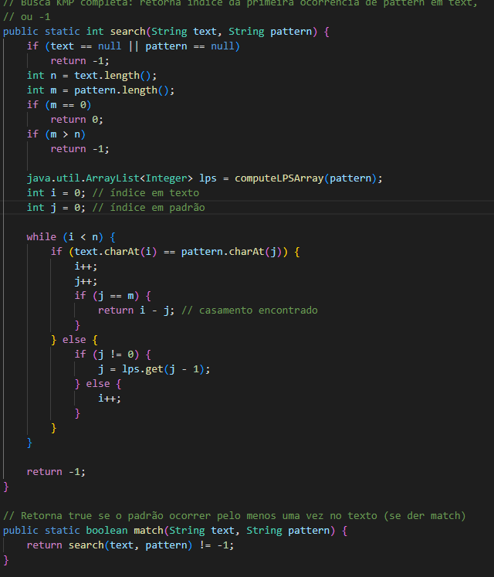
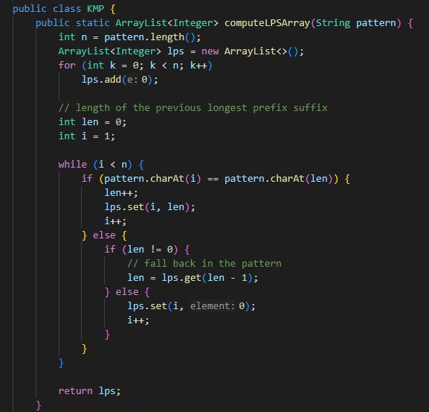
No geral, em nosso sistema, para cada viagem, o método que faz a busca pega viagem.getDestino() como texto e chama a função KMP passando o padrão. Se a função encontrar ao menos uma ocorrência, essa viagem vai para a lista de resultados do menu de busca.

3. Explique o funcionamento do Boyer–Moore implementado.
Em nosso projeto, o Boyer-Moore (um algoritmo de casamento de padrões com a versão baseada apenas na lógica do bad character, adaptada para funcionar bem com String em Java e com textos em português (acentos, etc.), e integrada ao menu de busca de viagens no atributo destino), foi implementado da seguinte maneira:

- Pré-processamento: no método badCharHeuristic() constrói uma tabela badchar (de tamanho 65536), cobrindo todo o espaço Unicode (UTF-16), com o último índice de cada caractere do padrão (todas posições iniciam em -1). Isso permite, ao encontrar um mismatch e gerar um -1, saltar mais à frente. Essa tabela é o que permite decidir de quanto o padrão pode “andar” quando acontece um mismatch.

- Busca/indexOf: com a tabela pronta, acontece o seguinte passo a passo:
O padrão é alinhado com o texto em uma posição s (inicialmente 0);
Compara-se do fim do padrão para o início (j = m - 1 até 0):
Enquanto pat[j] == txt[s + j], o algoritmo vai deslocando j–;
Se j chega a -1, significa que todos os caracteres bateram -> há casamento; o método retorna s (índice da primeira ocorrência).
Se houver mismatch em txt[s + j]:
O algoritmo consulta badchar[txt[s + j]] para saber a última posição desse caractere no padrão.
Ou seja, descola o padrão para a direita o máximo possível, sem pular nenhum casamento.
O texto nunca vai voltar para trás, apenas o padrão é deslocado e sempre para frente.

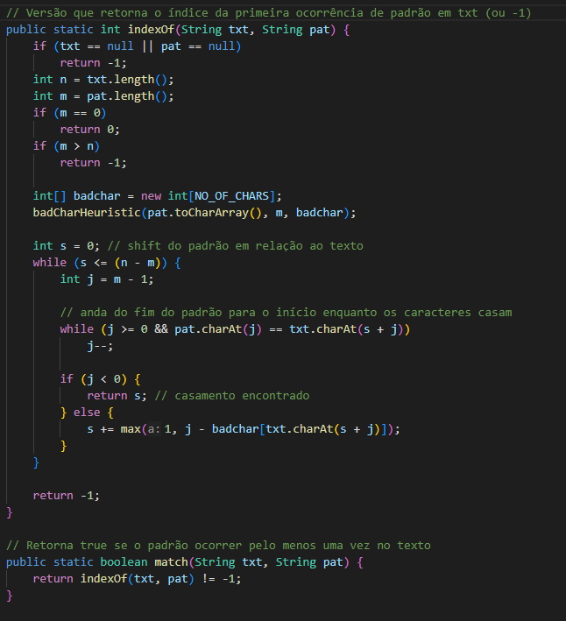
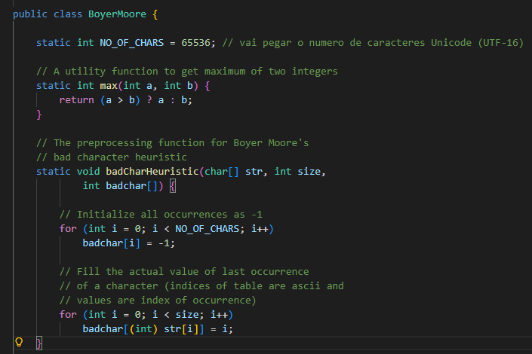
- Match: método elaborado para facilitar a integração com nosso menu de busca, e assim foi criado um wrapper; indexOf devolve o índice da primeira ocorrência ou -1 e depois match devolve só true/false.

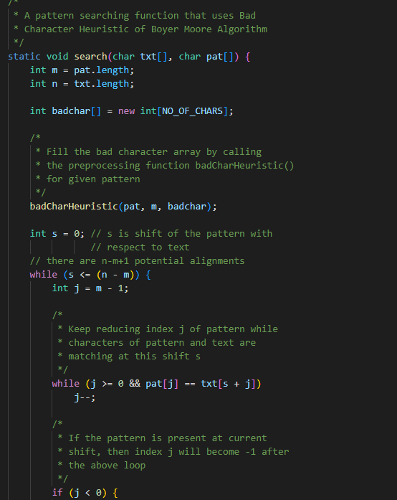

4. Descreva como integrou os algoritmos ao sistema.
Os algoritmos de casamento de padrões (KMP e Boyer–Moore) foram integrados ao sistema na camada de menus, reutilizando a estrutura já existente de CRUD de viagens. A integração foi feita em alguns pontos principais:

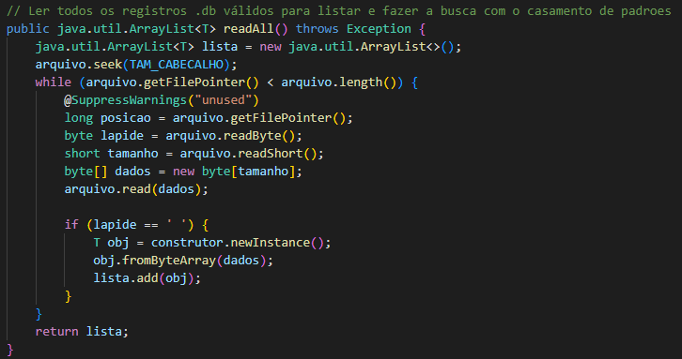
1º) EM dao/Arquivo.java, no método readAll(), ocorre uma varredura do .db inteiro, reconstruindo todos os registros ativos em memória. Serve de base para aplicar KMP/Boyer–Moore sem depender de índices.

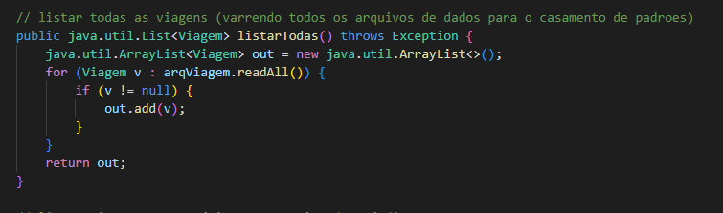
2º) EM dao/ViagemDAO.java, no método listarTodas(), existe wrapper que chama readAll() e devolve List<Viagem> pronta para filtrar por padrão.

3º) EM controller/MenuViagem.java, o menu ganhou a opção 5 - Pesquisar por padrão (KMP / Boyer-Moore), de acordo com as requisições do professor. Nele, há a presença do método pesquisarPorDestino(), responsável por:

- Lê o padrão digitado e a escolha do algoritmo (1 = KMP, 2 = Boyer-Moore);
- Carrega todas as viagens via listarTodas();
- Coloca as variáveis destino e padrão em minúsculas;
- Aplica KMP.match ou BoyerMoore.match sobre o campo textual destino;
- Coleta e exibe apenas as viagens cujo destino contém o padrão; se nenhuma, mostra a mensagem “Nenhuma viagem encontrada cujo destino contenha o padrão informado”;

Assim, a interface de pesquisa usa os dois algoritmos implementados sobre o campo textual mais prático (destino de Viagem), cumprindo o requisito do menu “Pesquisar por padrão (KMP / BM)”.

5. Quais dificuldades encontrou na implementação dos dois algoritmos?
A principal dificuldade não foi tanto entender a teoria do KMP e do Boyer–Moore em si, mas encaixar esses algoritmos dentro da estrutura do nosso sistema sem quebrar o que já existia, como por exemplo:

Lidar com a camada de persistência (Arquivo.java e DAO):
No começo tentamos aproximar demais a busca da parte de arquivo, e isso gerou confusão. Depois vimos que o melhor era usar o DAO só para carregar as viagens e aplicar KMP/Boyer–Moore no campo destino;

Ajustes práticos no código:
Tivemos alguns problemas com índices, String e char[], normalização (maiúsculas/minúsculas) e casos especiais (padrão vazio, padrão maior que o texto) até os dois algoritmos funcionarem direitinho no fluxo do sistema;

